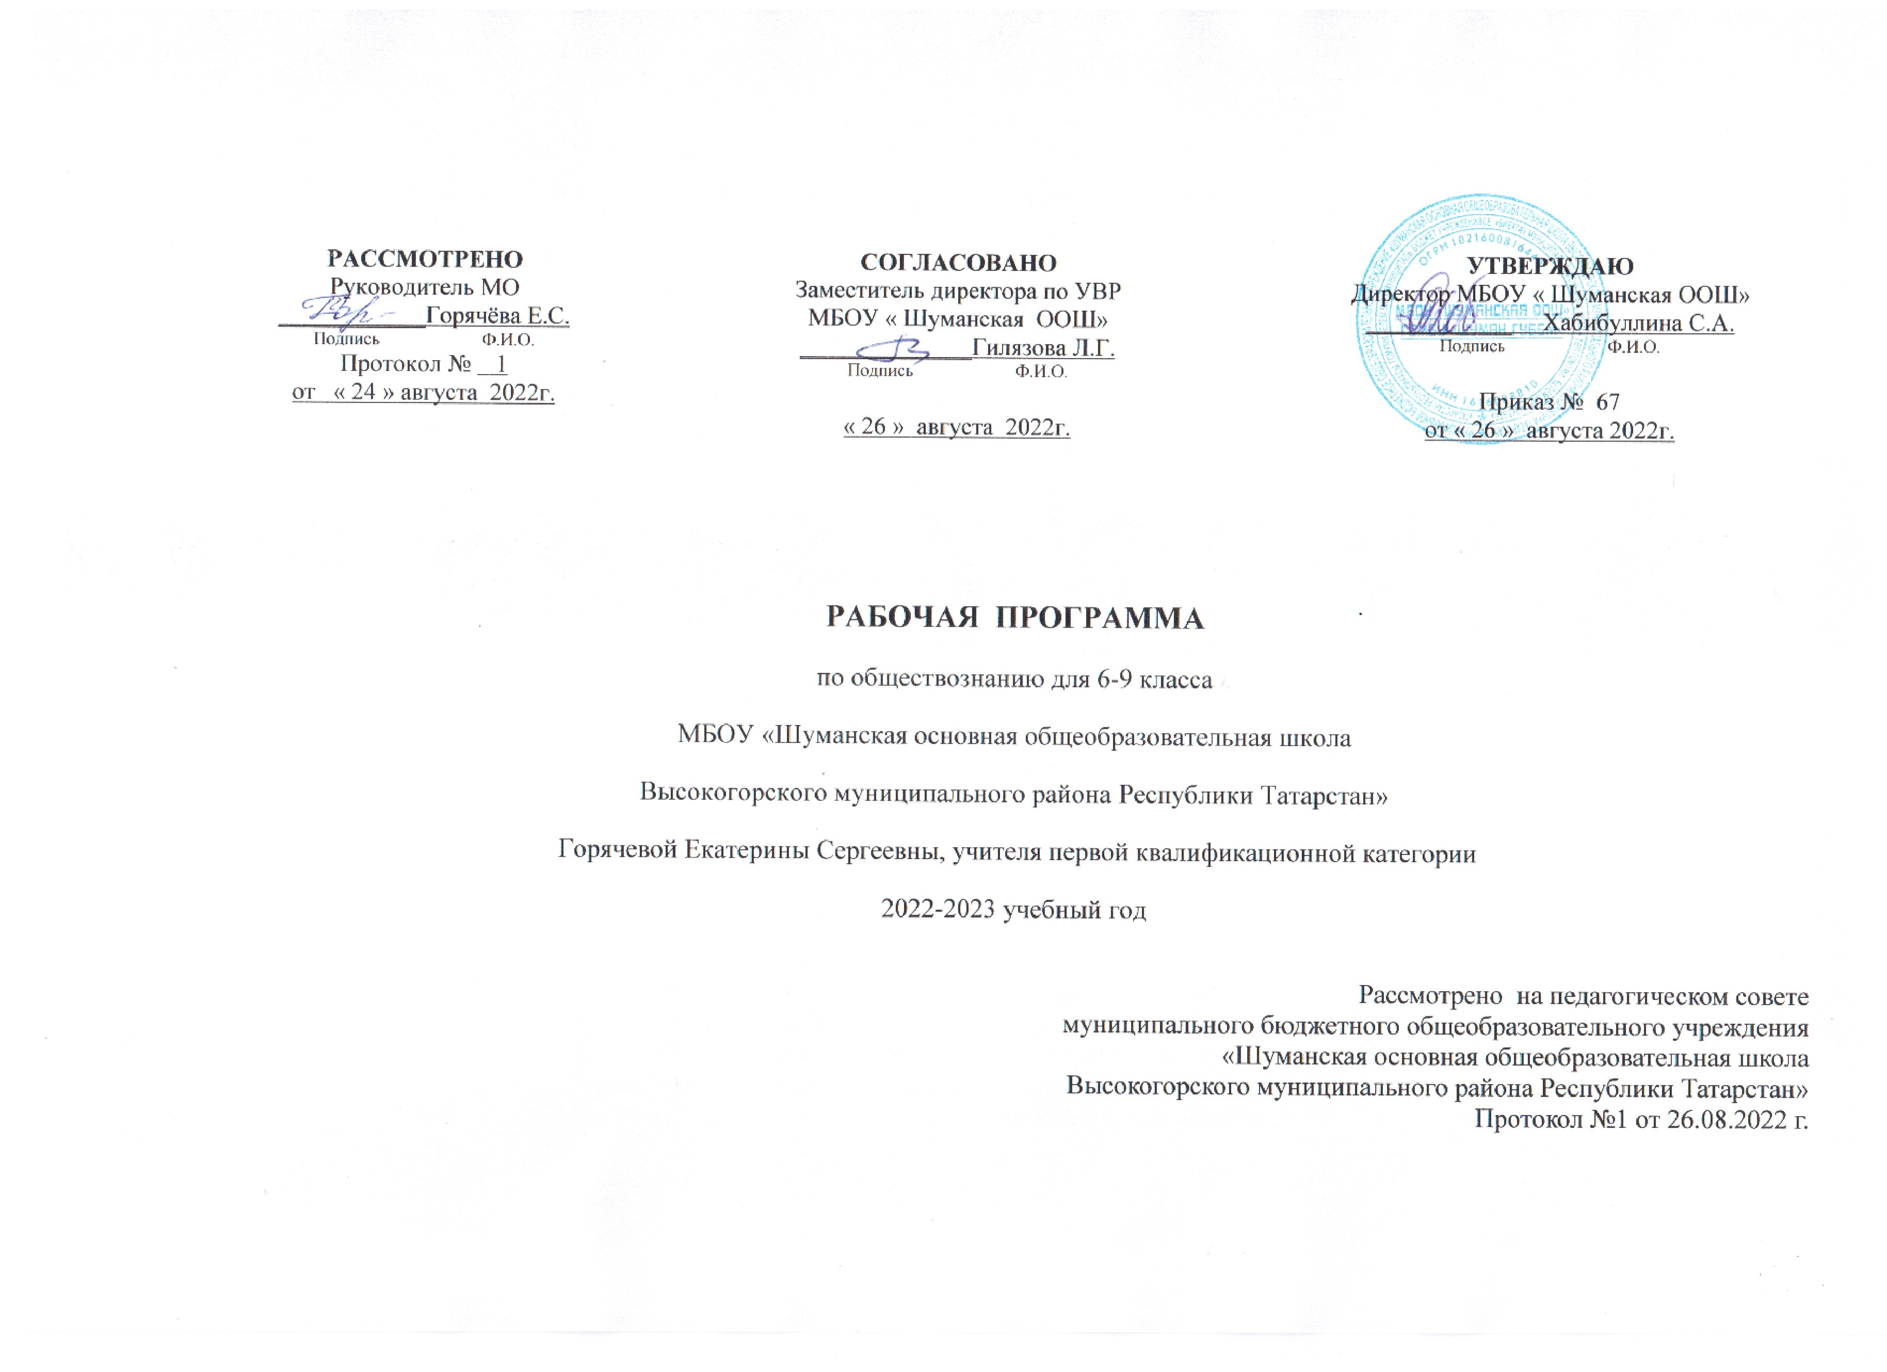

Рабочая программа по обществознанию для обучающихся 6-9 классов составлена в соответствии с требованиями Федерального государственного образовательного стандарта основного общего образования, утвержденный Приказом Министерства образования и науки Российской Федерации от 17.12.2010 г № 1897 «Об утверждении федерального государственного образовательного стандарта основного общего образования», на основе следующих документов:
Закона РФ «Об образовании в Российской Федерации» от 29.12.2012 № 273-ФЗ;
Приказа Минпросвещения России от 20.05.2020 № 254 «О федеральном перечне учебников, рекомендуемых к использованию при реализации имеющих государственную аккредитацию образовательных программ начального общего, основного общего, среднего общего образования»;
на основе авторской программы «Обществознание», авторы Л.Н. Боголюбов, Н. И. Городецкая, Л. Ф. Иванова и др.

Изучение обществознания в основной школе направлено на достижение следующих целей:
• развитие личности в ответственный период социального взросления человека (10-15 лет), ее познавательных интересов, критического мышления в процессе восприятия социальной (в том числе экономической и правовой) информации и определения собственной позиции; нравственной и правовой культуры, экономического образа мышления, способности к самоопределению и самореализации;
• воспитание общероссийской идентичности, гражданской ответственности, уважения к социальным нормам; приверженности гуманистическим и демократическим ценностям, закрепленным в Конституции РФ;
• освоение на уровне функциональной грамотности системы знаний, необходимых для социальной адаптации: об обществе; основных социальных ролях; о позитивно оцениваемых обществом качествах личности, позволяющих успешно взаимодействовать в социальной среде; сферах человеческой деятельности; способах регулирования общественных отношений; механизмах реализации и защиты прав человека и гражданина;
• формирование опыта применения полученных знаний для решения типичных задач в области социальных отношений; экономической и гражданско-общественной деятельности; межличностных отношений; отношений между людьми различных национальностей и вероисповеданий; самостоятельной познавательной деятельности; правоотношений; семейно-бытовых отношений.

Место курса в учебном плане

На изучение предмета «Обществознание» выделяется 35 часов в год в 6 классе, 35 часов в год в 7 классе, 35 часов в год в 8 классе, 34 часа в год в 9 классе.

Планируемые результаты освоения учебного предмета

Личностные результаты
• мотивированность на посильное и созидательное участие в жизни общества;
• заинтересованность не только в личном успехе, но и в благополучии и процветании своей страны;
• ценностные ориентиры, основанные на идеях патриотизма, любви и уважения к Отечеству; необходимости поддержания гражданского мира и согласия: отношении к человеку, его правам и свободам как высшей ценности; стремлении к укреплению исторически сложившегося государственного единства; признании равноправия народов, единства разнообразных культур; на убежденности в важности для общества семьи и семейных традиций; осознании своей ответственности за судьбу страны перед нынешними и грядущими поколениями.

Метапредметные результаты

• уметь сознательно организовывать свою познавательную деятельность (от постановки цели до получения и оценки результата);
• уметь объяснять явления и процессы социальной действительности с научных, социально философских позиций; рассматривать их комплексно в контексте сложившихся реалий и возможных перспектив;
• способность анализировать реальные социальные ситуации, выбирать адекватные способы деятельности и модели поведения в рамках реализуемых основных социальных ролей, свойственных подросткам;
• овладеть различными видами публичных выступлений (высказывания, монолог, дискуссия) и сследовании этическим нормам и правилам ведения диалога;
• уметь выполнять познавательные и практические задания, в том числе с использованием проектной деятельности на уроках и в доступной социальной практике на:
1) использование элементов причинно-следственного анализа;
2) исследование несложных реальных связей и зависимостей;
3) определение сущностных характеристик изучаемого объекта; выбор верных критериев для сравнения, сопоставления, оценки объектов;
4) поиск и извлечение нужной информации по заданной теме в адаптированных источниках различного типа;
5) перевод информации из одной знаковой системы в другую (из текста - в таблицу, из аудиовизуального ряда - в текст и др.), выбор знаковых систем адекватно познавательной и коммуникативной ситуации;
6) объяснение изученных положений на конкретных примерах;
7) оценку своих учебных достижений, поведения, черт своей личности с учетом мнения других людей, в том числе для корректировки собственного поведения в окружающей среде; выполнение в повседневной жизни этических и правовых норм, экологических требований;
8) определение собственного отношения к явлениям современной жизни, формулирование своей точки зрения.

Предметные результаты
6 класс
- использовать знания о биологическом и социальном в человеке для характеристики его природы, характеризовать основные этапы социализации, факторы становления личности;
- характеризовать основные слагаемые здорового образа жизни; осознанно выбирать верные критерии для оценки безопасных условий жизни; на примерах показывать опасность пагубных привычек, угрожающих здоровью;
- на основе характеристики основных возрастных периодов жизни человека сравнивать и сопоставлять возможности и ограничения каждого возрастного периода;
- в модельных и реальных ситуациях выделять сущностные характеристики и основные виды деятельности людей, объяснять роль мотивов в деятельности человека;
- характеризовать собственный социальный статус и социальные роли; объяснять и конкретизировать примерами смысл понятия «гражданство»;
- описывать гендер как «социальный пол»; приводить примеры гендерных ролей, а также различий в поведении мальчиков и девочек.
- на основе полученных знаний давать нравственные оценки собственным поступкам и отношению к проблемам людей с ограниченными возможностями; своему отношению к людям старшего и младшего возраста, а также к сверстникам;
- характеризовать семью и семейные отношения; оценивать социальное значение семейных традиций и обычаев;
- характеризовать основные роли членов семьи, включая свою;
- выполнять несложные практические задания по анализу ситуаций, связанных с различными способами разрешения семейных конфликтов; выражать собственное отношение к различным способам разрешения семейных конфликтов;
- исследовать несложные практические ситуации, связанные с защитой прав и интересов детей, оставшихся без попечения родителей; находить и извлекать социальную информацию государственной семейной политике из адаптированных источников различного типа и знаковой системы.
- различать экономические, социальные, политические, культурные явления и процессы общественной жизни;
- применять знания курса и социальный опыт для выражения и аргументации собственных суждений, касающихся многообразия социальных групп и социальных различий в обществе;
- выполнять несложные познавательные и практические задания, основанные на ситуациях жизнедеятельности человека в разных сферах общества.
Обещающийся получит возможность научиться:
- формировать положительное отношение к необходимости соблюдать здоровый образ жизни; корректировать собственное поведение в соответствии с требованиями безопасности жизнедеятельности;
- использовать элементы причинно-следственного анализа при характеристике социальных «параметров личности»;
- описывать реальные связи и зависимости между воспитанием и социализацией личности.
- использовать элементы причинно-следственного анализа при характеристике семейных конфликтов;
- описывать реальные связи и зависимости между воспитанием и социализацией личности.
- наблюдать и характеризовать явления и события, происходящие в различных сферах общественной жизни;
- объяснять взаимодействие социальных общностей и групп;
- выявлять причинно-следственные связи общественных явлений и характеризовать основные направления общественного развития.
7 класс
- характеризовать глобальные проблемы современности;
- раскрывать духовные ценности и достижения народов нашей страны;
- называть и иллюстрировать примерами основы конституционного строя Российской Федерации, основные права и свободы граждан, гарантированные Конституцией Российской Федерации;
- формулировать собственную точку зрения на социальный портрет достойного гражданина страны;
- находить и извлекать информацию о положении России среди других государств мира из адаптированных источников различного типа;
- демонстрировать понимание особенностей и практическое владение способами коммуникативной, практической деятельности, используемыми в процессе познания человека и общества.
- характеризовать семью и семейные отношения; оценивать социальное значение семейных традиций и обычаев;
- характеризовать основные роли членов семьи, включая свою;
- выполнять несложные практические задания по анализу ситуаций, связанных с различными способами разрешения семейных конфликтов; выражать собственное отношение к различным способам разрешения семейных конфликтов;
- понимать и правильно использовать основные экономические термины;
- распознавать на основе приведенных данных основные экономические системы, экономические явления и процессы, сравнивать их;
- объяснять механизм рыночного регулирования экономики и характеризовать роль государства в регулировании экономики;
- характеризовать функции денег в экономике;
- анализировать несложные статистические данные, отражающие экономические явления и процессы;
- получать социальную информацию об экономической жизни общества из адаптированных источников различного типа;
- формулировать и аргументировать собственные суждения, касающиеся отдельных вопросов экономической жизни и опирающиеся на обществоведческие знания и личный социальный опыт.
Обучающиеся получат возможность научиться:
- осознавать значение гражданской активности и патриотической позиции в укреплении нашего государства;
- соотносить различные оценки политических событий и процессов и делать обоснованные выводы;
- наблюдать и характеризовать явления и события, происходящие в различных сферах общественной жизни;
- объяснять взаимодействие социальных общностей и групп;
- выявлять причинно-следственные связи общественных явлений и характеризовать основные направления общественного развития.
- наблюдать и интерпретировать явления и события, происходящие в социальной жизни, с опорой на экономические знания;
- характеризовать тенденции экономических изменений в нашем обществе;
- анализировать с позиций обществознания сложившиеся практики и модели поведения потребителя;
- решать познавательные задачи в рамках изученного материала, отражающие типичные ситуации в экономической сфере деятельности человека;
- выполнять несложные практические задания, основанные на ситуациях, связанных с описанием состояния российской экономики
8 класс
- характеризовать глобальные проблемы современности;
- раскрывать духовные ценности и достижения народов нашей страны;
- называть и иллюстрировать примерами основы конституционного строя Российской Федерации, основные права и свободы граждан, гарантированные Конституцией Российской Федерации;
- формулировать собственную точку зрения на социальный портрет достойного гражданина страны;
- находить и извлекать информацию о положении России среди других государств мира из адаптированных источников различного типа.
- демонстрировать понимание особенностей и практическое владение способами коммуникативной, практической деятельности, используемыми в процессе познания человека и общества.
- характеризовать семью и семейные отношения; оценивать социальное значение семейных традиций и обычаев;
- характеризовать основные роли членов семьи, включая свою;
- выполнять несложные практические задания по анализу ситуаций, связанных с различными способами разрешения семейных конфликтов; выражать собственное отношение к различным способам разрешения семейных конфликтов;
- понимать и правильно использовать основные экономические термины;
- распознавать на основе приведенных данных основные экономические системы, экономические явления и процессы, сравнивать их;
- объяснять механизм рыночного регулирования экономики и характеризовать роль государства в регулировании экономики;
- характеризовать функции денег в экономике;
- анализировать несложные статистические данные, отражающие экономические явления и процессы;
- получать социальную информацию об экономической жизни общества из адаптированных источников различного типа;
- формулировать и аргументировать собственные суждения, касающиеся отдельных вопросов экономической жизни и опирающиеся на обществоведческие знания и личный социальный опыт.
Обучающиеся получат возможность научиться:
- осознавать значение гражданской активности и патриотической позиции в укреплении нашего государства,
- соотносить различные оценки политических событий и процессов и делать обоснованные выводы.
- наблюдать и характеризовать явления и события, происходящие в различных сферах общественной жизни;
- объяснять взаимодействие социальных общностей и групп;
- выявлять причинно-следственные связи общественных явлений и характеризовать основные направления общественного развития.
- наблюдать и интерпретировать явления и события, происходящие в социальной жизни, с опорой на экономические знания;
- характеризовать тенденции экономических изменений в нашем обществе;
- анализировать с позиций обществознания сложившиеся практики и модели поведения потребителя;
- решать познавательные задачи в рамках изученного материала, отражающие типичные ситуации в экономической сфере деятельности человека;
- выполнять несложные практические задания, основанные на ситуациях, связанных с описанием состояния российской экономики.
9 класс
Выпускник научится:
- на основе полученных знаний о правовых нормах выбирать в предлагаемых модельных ситуациях и осуществлять на практике модель правомерного социального поведения, основанного на уважении к закону и правопорядку;
- характеризовать и иллюстрировать примерами установленные законом права собственности; права и обязанности супругов, родителей и детей; права, обязанности и ответственность работника и работодателя; предусмотренные гражданским правом Российской Федерации механизмы защиты прав собственности и разрешения гражданско-правовых споров;
- анализировать несложные практические ситуации, связанные с гражданскими, семейными, трудовыми правоотношениями; в предлагаемых модельных ситуации определять признаки правонарушения, проступка, преступления;
- объяснять на конкретных примерах особенности правового положения и юридической ответственности несовершеннолетних;
- находить, извлекать и осмысливать информацию правового характера, полученную из доступных источников, систематизировать, анализировать полученные данные; применять полученную информацию для соотнесения собственного поведения и поступков других людей с нормами поведения, установленными законом;
Выпускник получит возможность научиться:
- оценивать сущность и значение правопорядка и законности, собственный возможный вклад в их становление и развитие;
- осознанно содействовать защите правопорядка в обществе правовыми способами и средствами;
- использовать знания и умения для формирования способности к личному самоопределению, самореализации, самоконтролю.
Выпускник научится:
- характеризовать государственное устройство Российской Федерации, описывать полномочия и компетенцию различных органов государственной власти и управления,
- правильно определять инстанцию (государственный орган), в который следует обратиться для разрешения той или типичной социальной ситуации,
- сравнивать различные типы политических режимов, обосновывать преимущества демократического политического устройства,
- описывать основные признаки любого государства, конкретизировать их на примерах прошлого и современности,
- характеризовать базовые черты избирательной системы в нашем обществе, характеризовать основные проявления роли избирателя,
- различать факты и мнения в потоке политической информации,
Выпускник получит возможность научиться:
- осознавать значение гражданской активности и патриотической позиции в укреплении нашего государства, соотносить различные оценки политических событий и процессов и делать обоснованные вывод

